多品小学教育网第二学期一年级期末监测数 学 试 卷（二）

题号 | 一 | 二 | 三 | 四 | 五 | 六 | 七 | 总分
得分

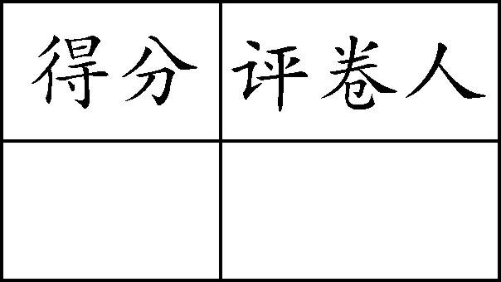
一、我是计算小能手。（每题 1 分，共 26 分）

1. 13-8= 6+6= 9+8= 24+5= 43-30=

40-9= 11-4= 17+6= 5+70= 56-5=

80+20= 71-60= 27+8= 36-8= 20+19=

31-8= 12+30= 39+5= 13-（4+5）=

66-30= 60-50= 35+20= 80-（50-30）=
7.小明买一个 5 角的风车，付了 2 元，应找回（ ）元（ ）角。


8.在 里填上“>”、“<”或“=”。
49-4 45 35+20 57 73+5 37+5




93-30 60 46-7 40 81+7 87
- 按规律接着画。
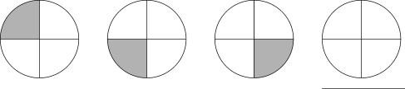
（1）□☆△△□☆△△□☆△△
（2）

- 用（ ）个完全相同的小正方形可以拼成一个大正方形。

三、把正确答案的序号填在括号里。（10 分）

1.“22”个位上的“2”表示（ ）。

1 2 个十 ② 2 个一 ③ 2 个一


2.按规律写数；23，20，17， ，11，…。 里是（ ）。
1 16 ② 15 ③ 14

3.小华可能拍了（ ）下。
我拍了
25 下。

（ ）+7=16 23+（ ）=30 （ ）-10=12
1 10
2 28
3 48
我拍的比你多得多。



小华

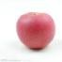
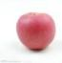

1. 看图写数。
二、我会填。（每空 1 分，共 28 分）
- 从 0 到 60，个位上是 5 的数一共有（ ）个。





1 5 ② 6 ③ 7
23
1
6
4
5


- 用 做成一个 ，“3”的对面是（ ）。

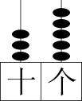
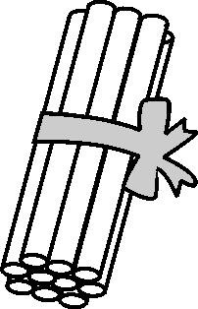
( ) ( ) ( )
- 28 读作（ ）,它是由（ ）个十和（ ）个一组成的。
- 50 再添上（ ）个十和（ ）个一是 73。
- 与 79 相邻的两个数是（ ）和（ ）。
5. 2 元 9 角=（ ）角 36 角=（ ）元（ ）角
6. 6 角+9 角=（ ）元（ ）角
6 角+2 元 2 角=（ ）元（ ）角
1 “1” ②“4” ③ “2”





四、分一分，填一填。（共 8 分）
3.图书角一共有 42 本书，其中故事书 20 本。上午共借出了 8 本，图书角还剩多少本书？（4 分）

= （个）

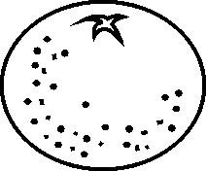
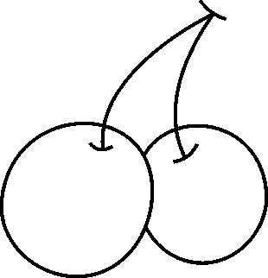
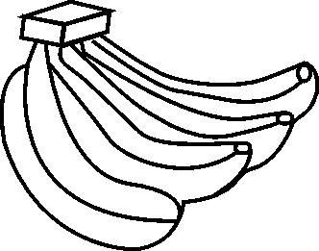
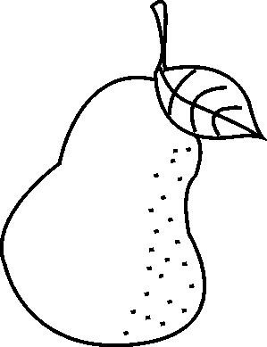
4.同学们给希望小学的同学们捐课外书。（6 分）
一班捐了 48 本 二班捐了 30 本 三班捐了 40 本
（1） 一班比二班多捐多少本？





= （本）

1.按水果的种类分一分，并统计出每种水里的数量。
 | 1 | 2 | 3 | 4
数量（份）

（2） 一班和三班一共捐了多少本？




= （本）

2.（ ）号水果最多。（1 分）
3.（ ）号水果和（ ）号水果一共是 11 份。（2 分）
- 你还能提出什么数学问题？（提出一．个．）（1 分）
- 一（2）班有 15 人参加学校举行的唱歌比赛。（6 分）
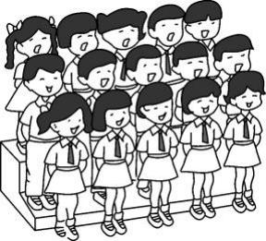
  - 第一排有 6 人，第二排有几人？





= （ ）

1.（4 分）

五、解决问题。（共 28 分）
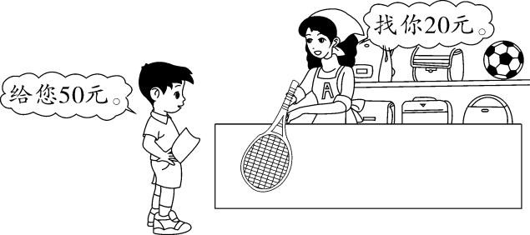
= （元）
  - 男生有 7 人，女生有几人？




= （ ）

- 25 个苹果，8 个装一袋，可以装满几袋？（4 分）

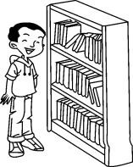


2.幼儿园有一些苹果，发给小朋友吃了 8 个，还剩 25 个。幼儿园原来有多少个苹果？
（4 分）


= （个）

